개인(신용)정보 수집·이용·제공 동의서
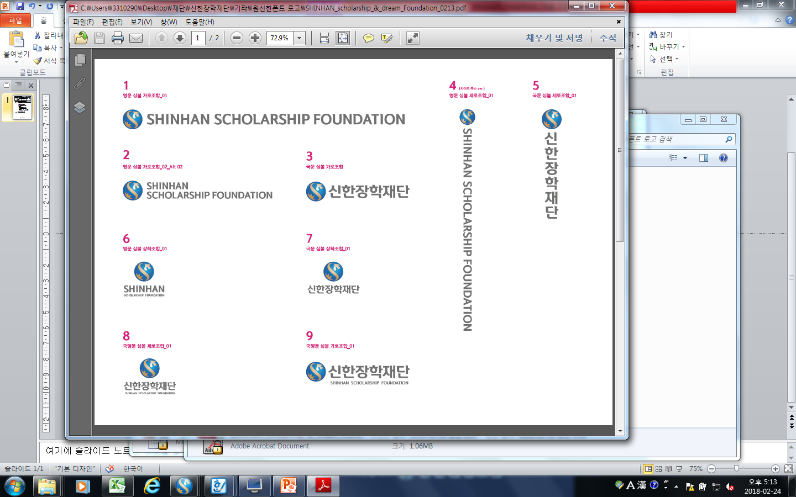
귀중

귀 재단과의 장학금 지원 등과 관련하여 귀 재단이 본인의 개인(신용)정보를 수집·이용하거나 제3자에게 제공하고자 하는 경우에는 「개인정보 보호법」 제15조 제1항 제1호, 제17조 제1항 제1호, 제23조 제1호, 제24조 제1항 제1호, 「신용정보의 이용 및 보호에 관한 법률」 제32조 제1항, 제33조 및 제34조에 따라 본인의 동의를 얻어야 합니다. 이에 본인은 귀 사가 아래의 내용과 같이 본인의 개인(신용)정보를 수집·이용 또는 제공하는 것에 동의합니다.

1. 수집∙이용에 관한 사항
수집·이용  목적 | 장학생 선발/자격유지 및 장학사업관련 사무처리 | ▪ 장학생 선발, 자격유지 적격여부 판단  ▪ 장학사업 관련 법령상 의무이행 및 민원사무 처리  ▪ 장학사업 관련 행사개최, 장학생 대상 금융상품 및 서비스 개발∙이용 등
수집·이용  목적 | 이중지원 확인  /반환 안내업무 | ▪ 이중지원 판단 및 확인 ▪ 이중지원사유 해소를 위한 반환 안내
수집·이용할  항목 | [필수적 정보]  ▪ 개인식별정보: 사진, 성명, 생년월일 등 식별정보, 소속학교, 주소, 전자우편 주소, 전화번호 등 연락처  ▪ 장학생 선발 및 자격유지를 위한 정보 : 장학생 신청서, 가족관계증명서, 주민등록등본 등 장학생 신청 및 자격유지 심사 시 제출 서류상 기재 정보 및 관리업무에 따라 발생∙생성∙수집된 개인정보  ▪ 장학금 지원 정보 : 지급형태, 지급일시, 지급금액 및 개인별 장학금 사용내역 정보  [선택적 정보]  ▪ 개인식별정보 등 필수적 정보 외에 본인이 제공한 정보  - 주거 구분, 보호자 등 가족사항, 가족 재산상황, 기존 장학금 수혜내역 등
보유·이용  기간 | 위 개인정보의 수집∙이용에 관한 동의일로부터 중고등학생의 경우 중등교육기관 졸업 시까지, 대학생의 경우 고등교육기관 졸업 시까지 위 이용목적을 위하여 보유∙이용 됩니다. 단, 졸업 후에도 민원처리, 법령상 의무이행 등을 위하여 필요한 범위 내에서 보유∙이용할 수 있습니다.
동의를 거부할  권리 및 동의를  거부할 경우의 불이익 | 위 개인정보의 수집∙ 이용에 관한 동의는 거부하실 수 있으며, 다만 동의하지 않으시는 경우 장학생 신청∙선발∙지원 등과 관련하여 불이익을 받으실 수 있습니다.
수집·이용  동의여부 | 귀 재단이 위와 같이 본인의 개인(신용)정보를 수집·이용하는 것에 동의합니다.  ▪ 필수적 정보(동의함 ☐ 동의하지 않음 ☐) ▪ 선택적 정보(동의함 ☐ 동의하지 않음 ☐)
2. 제공∙조회에 관한 사항
개인정보를  제공받는자 | ▪ 장학사업과 관계된 정부 부처 및 그 산하기관  ▪ 지방자치단체 및 지방자치단체에서 출연한 기관  ▪ 한국장학재단 및 공무원연금법에 따라 설립된 공무원연금공단 등 국가로부터 학자금에 관한 업무를 위탁받아 수행하는 기관  ▪ 공익법인의 설립∙운영에 관한 법률 제2조에 따른 공익법인으로서 학자금 또는 장학금에 관한 사업을 하는 비영리 재단법인  ▪ 공공기관의 운영에 관한 법률 제4조에 따른 공공기관으로서 소속 직원 또는 직원의 자녀에게 학자금에 관한 지원을 하는 공공기관  ▪ 초중등교육법 제2조 및 고등교육법 제2조에 따른 학교  ▪ 신한금융그룹(신한금융지주회사 및 그 자회사 등)  ▪ 장학사업 관련 행사개최, 금융상품 및 기타서비스 개발∙이용을 지원하는 정부 부처 및 기업  ▪ 장학생 선발 모집 및 자격유지 심사 모집을 위탁하는 기관 인쿠르트
제공받는자의  이용목적 | 장학생 선발/  자격유지 및 장학사업관련 사무처리 | ▪ 장학생 선발, 자격유지 적격여부 판단  ▪ 장학사업 관련 법령상 의무이행 및 민원사무처리  ▪ 장학사업 관련 행사개최, 금융상품 및 서비스 개발∙이용 지원 등
제공받는자의  이용목적 | 이중지원 확인  /반환 안내업무 | ▪ 이중지원 판단 및 확인 ▪ 이중지원사유 해소를 위한 반환 안내
제공하려는 개인(신용)정보 항목 | [필수적 정보]  ▪ 개인식별정보: 사진, 성명, 생년월일 등 고유식별정보, 소속학교, 주소, 전자우편 주소, 전화번호 등 연락처  ▪ 장학생 선발 및 자격유지를 위한 정보: 장학생 신청서, 가족관계증명서, 주민등록등본 등 장학생  신청 및 자격유지 심사 시 제출 서류상 기재 정보 및 관리업무에 따라 발생∙생성∙수집된 개인정보  ▪ 장학금 지원 정보 : 지급형태, 지급일시, 지급금액 및 개인별 장학금 사용내역 정보  [선택적 정보]  ▪ 개인식별정보 등 필수적 정보 외에 본인이 제공한 정보  - 주거 구분, 보호자 등 가족사항, 가족 재산상황, 기존 장학금 수혜내역 등
제공받은 자의 개인(신용)정보 보유·  이용기간 | 위 개인정보의 제공∙조회에 관한 동의일로부터 고등교육기관 졸업 시까지 위 이용목적을 위하여 보유∙이용 됩니다. 단, 졸업 이후에도 민원처리, 법령상 의무이행을 위하여 필요한 범위 내에서 보유∙이용할 수 있습니다.
동의를 거부할  권리 및 동의를  거부할 경우의 불이익 | 위 개인정보의 제공∙조회에 관한 동의는 거부하실 수 있으며, 다만 동의하지 않으시는 경우 장학생 신청∙선발∙ 지원 등과 관련하여 불이익을 받으실 수 있습니다.
수집·이용  동의여부 | 귀 재단이 위와 같이 본인의 개인(신용)정보를 제공하는 것에 동의합니다.  ▪ 필수적 정보(동의함 ☐ 동의하지 않음 ☐) ▪ 선택적 정보(동의함 ☐ 동의하지 않음 ☐)

아울러, 본인은 본 동의서의 내용을 이해하였으며, 개인(신용)정보∙제공∙이용에 관하여 자세히 설명을 들었습니다.

년 월 일
본 인 : (서명/인) | 법정대리인(1) : (서명/인) | 법정대리인(2) : (서명/인)
(생년월일 : 년 월 일 ) | (생년월일 : 년 월 일 ) | (생년월일 : 년 월 일 )

